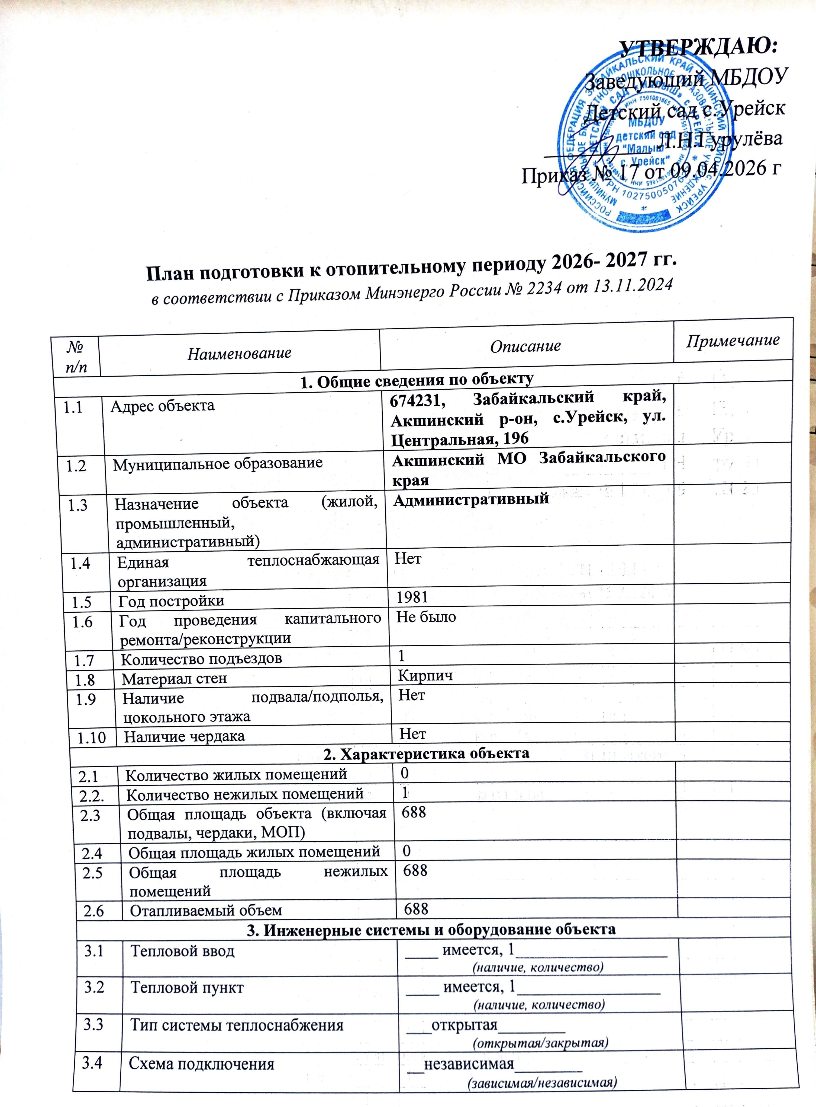

3.5 | Внутридомовая система отопления | __однотрубная____  (двухтрубная/однотрубная)
3.6 | Наличие циркуляции ГВС | __нет _____________________  (есть/нет)
3.7 | Наличие оборудованного узла учета (ТЭ, ТН) | нет
3.8 | Материал трубопроводов | ___сталь________________  (сталь (ВГП), металлополимер, полимер)
3.9 | Водопроводный ввод | ___есть,1_________________  (наличие, количество)
3.10. | Водомерный узел | нет
3.11 | Материал трубопроводов | ___сталь_________________  (сталь (ВГП), металлополимер, полимер)
3.12 | Электрический ввод | имеется
3.13 | Наличие прибора учета электроэнергии | имеется
3.14 | Ввод газоснабжения (при наличии) | __нет___________  (наличие, количество)
3.15 | Система АППЗ и дымоудаления | имеется
3.16 | Система приточно-вытяжной вентиляции | нет
3.17 | Лифты, подъемники | нет
4. Схема подачи ресурса на объект
4.1 | теплоснабжение | __нецентрализованное_  централизованная/нецентрализованная
4.2 | водоснабжение | __нецентрализованное_______  централизованная/нецентрализованная
4.3 | водоотведение | __нецентрализованное______  централизованная/нецентрализованная
4.4 | электроснабжение | ___централизованное ______  централизованная/нецентрализованная
4.5 | газоснабжение | __не имеется____________  централизованная/нецентрализованная
5. Информация о прохождении предыдущих трех отопительных периодов
5.1 | Начало отопительного сезона
 | 2022-2023г.г. | 15.09.2022
 | 2023-2024г.г. | 15.09.2023
 | 2024-2025г.г. | 15.09.2024
5.2 | Завершение отопительного сезона
 | 2022-2023г.г. | 15.05.2023
 | 2023-2024г.г. | 15.05.2024
 | 2024-2025г.г. | 15.05.2025
6. Мероприятия организационного характера
6.1 | Промывка теплопотребляющей установки, включая трубопроводы тепловых сетей (при наличии) и участков тепловых вводов (до вводной запорной арматуры) и границах балансовой принадлежности, оборудования индивидуальных тепловых пунктов и внутренних систем теплопотребления. Проведенной в присутствии представителя единой теплоснабжающей организации, в зону (зоны) деятельности которой входит система (системы) теплоснабжения с составлением акта промывки теплопотребляющей установки. | Срок выполнения:  с 01.06.2026г. по 31.08.2026 г. | Приказ 2234 п. 1.1.1
6.2 | Наладка режимов потребления тепловой энергии и (или) теплоносителя (в том числе тепловых и гидравлических режимов) теплового пункта, внутридомовых сетей и теплопотребляюших установок, с составлением акта о проведении наладки режимов потребления тепловой энергии и (или) теплоносителя (в том числе тепловых и гидравлических режимов) теплового пункта, внутридомовых сетей и теплопотребляющих установок, актов об установке и пломбировании дроссельных (ограничительных) устройств во внутренних системах, включая элеваторы и шайбы на линиях рециркуляции горячего водоснабжения. | Срок выполнения:  с 01.06.2026г. по 31.08.2026 г. | Приказ 2234 п. 1.1.2
6.3 | Проверка (осмотр) запорной арматуры, в том числе в высших (воздушники) и низших точках трубопровода (спускники) и арматуры постоянного регулирования на предмет наличия и работоспособности, плотности (герметичности) сальниковых уплотнений, наличия теплоизоляции в соответствии с проектными решениями, наличия соответствующих неповрежденных пломб, установленных теплоснабжающими и теплосетевыми организациями с составлением акта. | Срок выполнения:  с 01.06.2026г. по 31.08.2026 г. | Приказ 2234 п. 1.1.3
6.4 | Организационно- распорядительные документы организации о назначении ответственных лиц за безопасную эксплуатацию тепловых энергоустановок для объектов, не являющихся опасными производственными объектами. | Срок выполнения:  с 15.08.2026г. по 15.05.2027 г. | Приказ 2234 п. 1.1.4
6.5 | Акты о проведении испытаний на плотность и прочность (гидравлических испытаний) тепловых энергоустановок, включая трубопроводы тепловых сетей (при наличии) и участков тепловых вводов (до вводной запорной арматуры) в границах балансовой принадлежности, оборудования индивидуальных тепловых пунктов и внутренних систем теплопотребления в соответствии с требованиями пунктов 9.8, 9.1.59 Правил технической эксплуатации тепловых энергоустановок и наличие записей о результатах проведенных испытаний в паспорте теплового пункта и (или) теплопотребляющих установок (подпункт 11.5.5 пункта 11 Правил) | Срок выполнения:  До 15.09.2026 г | Приказ 2234 п. 1.1.5
6.6. | Организационно-распорядительные документы об утверждении перечня производственных инструкций для безопасной эксплуатации оборудования в случае эксплуатации ОПО, разработанного в соответствии с Правилами промышленной безопасности, и (или) перечня документации эксплуатирующей организации для объектов, не являющихся ОПО. | Срок выполнения:  с 15.09.2026г. по 15.05.2027 г. | Приказ 2234 п. 1.1.6
6.7 | Эксплуатационные инструкции объектов теплоснабжения и (или) производственные инструкции, разработанные в соответствии с Правилами промышленной безопасности. | Срок выполнения:  с 15.09.2026г. по 15.05.2027 г. | Приказ 2234 п. 1.1.7
6.8. | Паспорта тепловых пунктов или копии паспортов тепловых пунктов, а также проектно-техническая документация на здание (сооружение) в части внутренних систем теплоснабжения по теплопотрсбляюшим установкам, установленным в здании (сооружении) | Срок выполнения:  с _______20___г.  по ___________20__г. | Приказ 2234 п. 1.1.8
6.9 | Выписка из утвержденного штатного расписания, подтверждающая наличие персонала, осуществляющего функции эксплуатационной, диспетчерской и аварийной служб или документы на техническое обслуживание, энергосервисные контракты в случае привлечения специализированных организаций для эксплуатации оборудования. | Срок выполнения:  с 15.09.2026г. по 15.05.2027 г. | Приказ 2234 п. 1.1.9
7 | Документы, подтверждающие проверку работоспособности автоматических регуляторов температуры воды, подаваемой в системы горячего водоснабжения, а также проверку настроечных характеристик и установок систем регулирования и (или) регуляторов температуры и давления теплоносителя на системы отопления и воды на системы горячего водоснабжения, ограничения расхода сетевой воды через тепловой пункт | с 15.08.2026г. по 15.09.2026 г. | Приказ 2234 п. 1.1.10
7.1 | Результаты осмотра объектов теплоснабжения и теплопотребляющих установок на предмет наличия несанкционированных врезок для разбора сетевой воды или потребления тепловой энергии на теплопотребляюших энергоустановках, или для переключения закрытой системы теплоснабжения на открытую систему теплоснабжения с разбором сетевой воды или отступлений от проектного решения. | Срок выполнения:  с 15.09.2026г. по 15.05.2027 г. | Приказ 2234 п. 1.2.1
7.2 | Наличие заключенных договоров теплоснабжения и(или) договоров оказания услуг по поддержанию резервной тепловой мощности | Срок выполнения:  с _______20___г.  по ___________20__г. | Приказ 2234 п. 1.3.1
7.3 | Наличие Акта сверки расчетов за поставленные тепловую энергию (мощность), теплоноситель, горячую воду, оказание услуг по поддержанию резервной тепловой мощности по состоянию на дату проверки, подтверждающий отсутствие задолженности либо подписанный сторонами документ, подтверждающий  урегулирование с теплоснабжающей организацией порядка погашения всей существующей задолженности. | Срок выполнения:  с 15.09.2026г. по 15.05.2027 г. | Приказ 2234 п. 1.3.2
7.4 | Периодическая проверка узла учета, Наличие актов разграничения балансовой принадлежности. | Срок выполнения:  с 15.09.2026г. по 15.05.2027 г. | Приказ 2234 п. 1.4.1
7.5 | Акты проверки контрольно-измерительных приборов в тепловом пункте, с обязательным указанием заводских номеров, отметки о наличии паспортов контрольно-измерительных приборов. | Срок выполнения:  с 15.09.2026г. по 15.05.2027 г. | Приказ 2234 п. 1.4.2
7.6 | Документы о выполнении работ по подготовке к отопительному периоду теплового контура здания в соответствии с требованиями Правил | с 15.08.2026г. по 15.09.2026 г. | Приказ 2234 п. 2.1
7.7 | Акт о проведении дезинфекции систем теплопотребления с открытой схемой теплоснабжения и горячего водоснабжения, актов о результатах отбора проб воды из системы . | с 15.08.2026г. по 15.09.2026 г. | Приказ 2234 п. 2.2
7.8 | Копия акта обследования дымовых и вентиляционных каналов многоквартирных домов перед отопительным периодом, копия действующего договора о техническом обслуживании и ремонте внутридомового газового оборудования в многоквартирном доме |  | пп.11.3 п.11  Правил 115
8. Подготовка к отопительному периоду теплового контура здания
8.1 | Ремонт монтажных (межпанельных) швов | Срок выполнения:  с 15.08.2026г. по 15.09.2026 г.
8.2 | Замена контурного уплотнителя входных дверей | Срок выполнения:  с 15.08.2026г. по 15.09.2026 г.
8.3 | Ремонт кровли | Срок выполнения:  с 15.08.2026г. по 15.09.2026 г.
8.4 | Замена оконных блоков на современные энергоэффективные | Срок выполнения:  с _______20___г.  по ___________20__г.
8.5 | Ремонт и восстановление отделки фасада и цоколя (облицовочных панелей/плит, штукатурного слоя и окрасочного) | Срок выполнения:  с 15.08.2026г. по 15.09.2026 г.
8.6 | Замена/ремонт заполнений подвальных окон | Срок выполнения:  с _______20___г.  по ___________20__г.
8.7 | Восстановление остекления, замена разбитых стекол | Срок выполнения:  с _______20___г.  по ___________20__г.
8.8 | Ремонт отмостки | Срок выполнения:  с 15.08.2026г. по 15.09.2026 г.

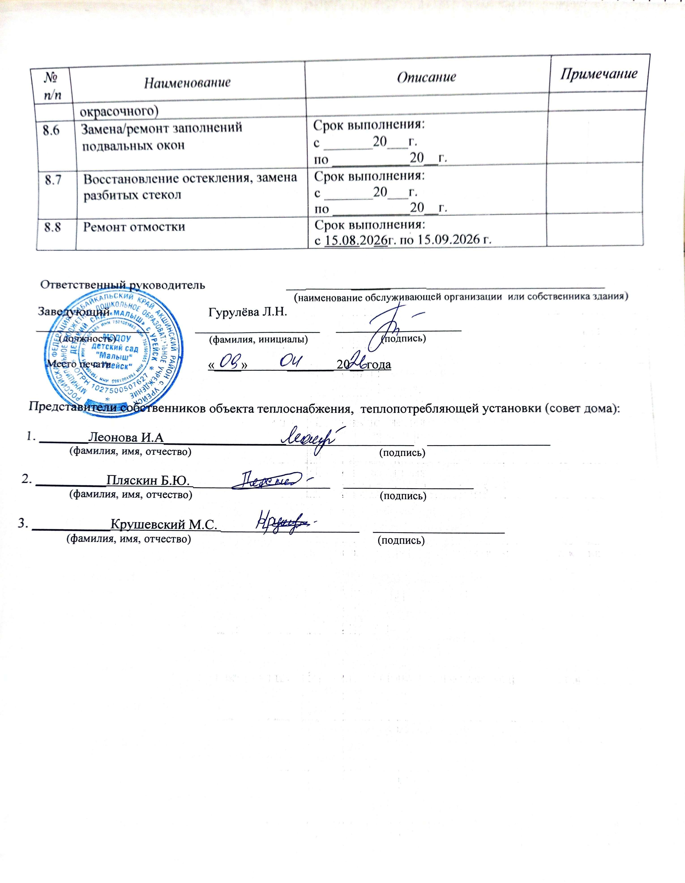

Ответственный руководитель ___ ______ ___________________________
(наименование обслуживающей организации или собственника здания)
Заведующий Гурулёва Л.Н.
_________________ ___________________ ___________________
(должность) (фамилия, инициалы) (подпись)

Место печати «____» _______ 20__ года

Представители собственников объекта теплоснабжения, теплопотребляющей установки (совет дома):

1. _______Леонова И.А_____________________________________ __________________
(фамилия, имя, отчество) (подпись)

2. __________Пляскин Б.Ю. ____________________ ___________________
(фамилия, имя, отчество) (подпись)

3. ___________Крушевский М.С. ____________________ ___________________
(фамилия, имя, отчество) (подпись)

